Nama: alvira falah azmi

NIM: 1227030004

A. prosedur percoban.

1. membuat tabel berisikan waktu (t), kecepatan awal (V0), kecepatan waktu (vt), percepatan (a), dan jarak (s) dengan dua objek yaitu motor dan mobil.

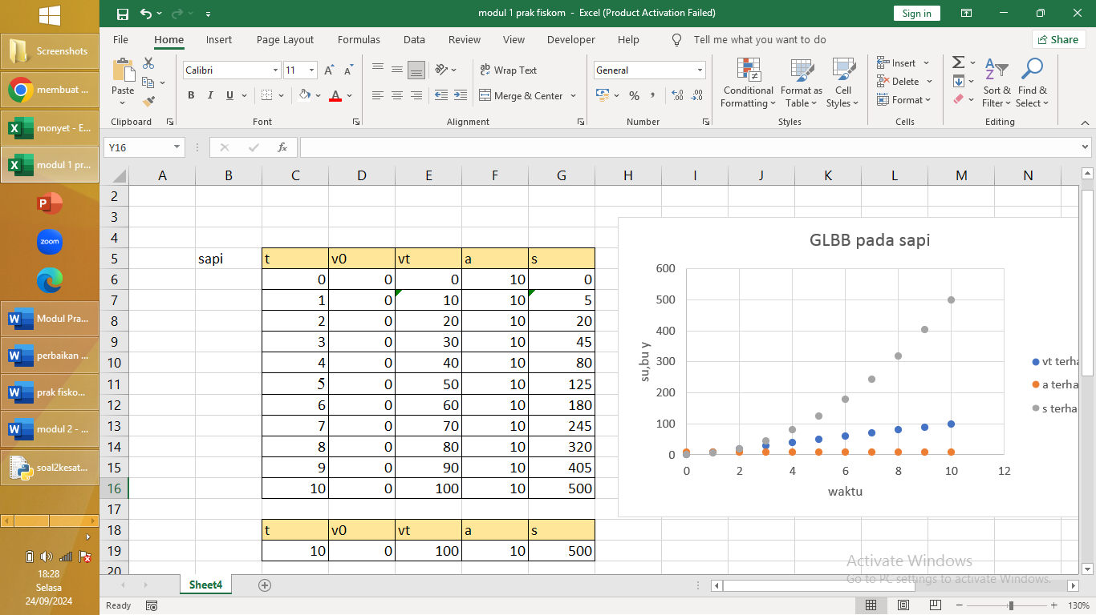

1. memasukkan data t dari 0-10. Kemudian memasukkan rumus vt (Vt = v0 + (a x t)), s (v0 x t + 1/2 (a x t2)
2. buat kembali tabel berisikan dua objek yang akan digunakan dengan format tabel hanya berisikan satu baris.

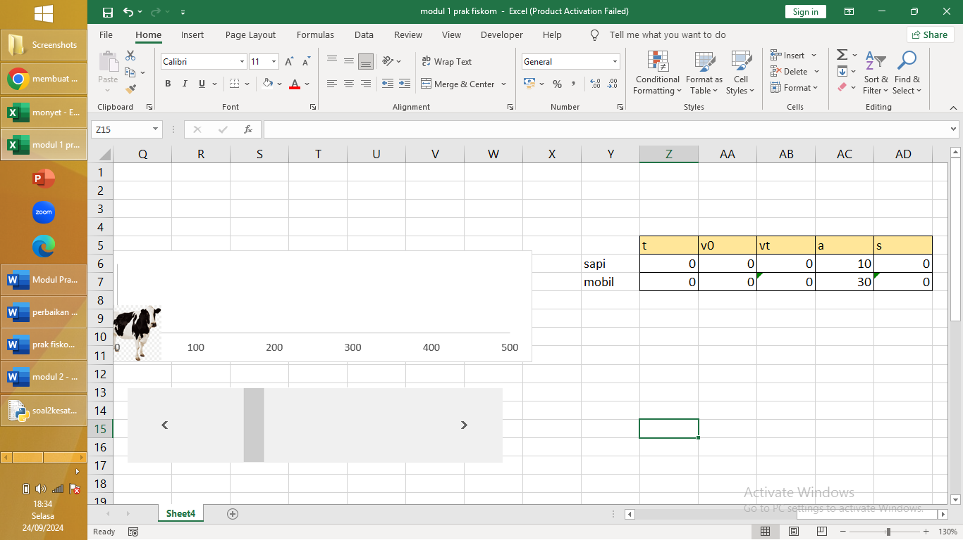

1. membuat *scroll bar*.



scroll bar didapat pada menu ***developer*** pada ***icon insert*** lalu pilih *scroll bar*. buat *scroll bar* dengan variatif besar disesuaikan.

* 1. dalam *scroll bar* klik kanan lalu pilih format control. dalam format control isi maximum value sebanyak t (10) dan cell link memasukan link kolom t.

1. buat grafik untuk icon. grafik didapat pada menu ***insert*** dan pilih ***insert scatter (X, Y).***
2. klik kanan pada grafik dan select data. series X values berisikan kolom s dan series Y values berisikan kolom y.
3. untuk membuat grafik lebih menarik, edit grafik pada bagian sumbu x lalu klik ***icon chart*** dan pilih axis options. pada bagian ***Bounds***, minimum diisi 0 dan maximum diisi sebanyak s. lalu pada sumbu y
4. tambahkan icon pada grafik. icon ditambahkan dengan klik dua kali pada titik grafik. lalu akan ada menu ***format data point*** pada bagian kanan. selanjutnya pilih ***icon fill & line***. pilih marker. pilih opsi ***picture or texture fill*** dan insert foto yang akan digunakan, foto harus berbentuk PNG. kemudian pilih marker options dan pilih built in. atur type shape dan size untuk gambar.
5. terakhir, membuat grafik GLBB berisikan s terhadap t, Vt terhadap t, dan a terhadap t. pembuatan grafik ada di menu ***insert*** dan pilih ***scatter (X, Y).*** select data dengan series name sesuai dengan namanya. Series X values berisikan t dan series Y values berisikan s, Vt, dan a.

b. analisis grafik

Data menunjukkan percepatan konstan sebesar 10 m/s². Tabel yang berisikan waktu (t), kecepatan awal (v₀), kecepatan akhir (vt), percepatan (a), dan jarak (s). Saat waktu bertambah, kecepatan bertambah 10 m/s per detik. Jarak bertambah lebih cepat, mengikuti rumus: s = v₀t + 1/2at².

Pada garak s terhadap waktu t (Garis biru) menunjukkan bahwa jarak bertambah semakin cepat seiring bertambahnya waktu. Sedangkan kecepatan (vt) terhadap waktu t (Garis orange) menunjukkan bahwa kecepatan bertambah secara linier atau tetap dikarenakan percepatan yang konstan. Terakhir percepatan (a) terhadap waktu (t) (Garis abu-abu) menunjukkan percepatan tetap menunujukkan garis yang lurus.

Kemudian pada objek kedua yaitu mobil, percepatan sebesar 30 m/s². Dengan grafiik yang sama, Kecepatan bertambah lebih cepat 30 m/s per detik dan jarak meningkat lebih cepat karena percepatan lebih besar. Jarak (s) terhadap waktu (t) ( Garis biru) lebih curam dibandingkan grafik kiri karena percepatan yang lebih besar membuat jarak bertambah lebih cepat. Grafik kecepatan (vt) terhadap waktu (t) (Garis orange) lebih curam karena percepatan lebih tinggi membuat kecepatan bertambah lebih cepat. Dan percepatan (a) terhadap waktu (t) (Garis abu-abu) menunjukkan percepatan tetap (30 m/s²) yang lebih tinggi dibandingkan grafik kiri.

Sehingga, pada percepatan lebih kecil (10 m/s²), kecepatan dan jarak bertambah lebih lambat. Sedangkan pada percepatan lebih besar (30 m/s²), kecepatan dan jarak bertambah lebih cepat. Secara umum, jarak bertambah dengan pola kuadratik terhadap waktu, dan kecepatan bertambah linier jika percepatan konstan.